КОНКУРС ТВОРЧЕСКИХ РАБОТ, ПОСВЯЩЕННЫЙ ГОДУ НАРОДНОГО ЕДИНСТВА



Номинация «Лучшая статья»

На что мы способны сами?

Автор: Козик Наталья Викторовна,
26.07.1967 года рождения,
главный редактор учреждения
«Редакция Краснопольской районной
газеты «Чырвоны сцяг. Краснаполле»;
213566 ул. Пионерская, 2/1, аг. Яновка,
Краснопольского района,
Могилевской области;
e-mail: info@redflag.by

На что мы способны сами?
День народного единства включал в себя не только масштабные акции, форумы и торжественные мероприятия, но и встречи с людьми, которые множеству современных мнений и представлений о счастье, справедливости, добре, о том, как надо жить, могут историей всей своей жизни доказать, что сила и правда – все же за умением трудиться и жить так, чтобы получать от этого радость самим и делиться ею с другими.
16 сентября председатель Краснопольского районного Совета депутатов, председатель РО РОО «Белая Русь» А.А. Гоман и начальник управления по труду, занятости и социальной защите райисполкома, активный представитель этой общественной организации О.Н. Юденкова навестили Веру Андреевну Никифорову, человека, который и на 95-м году жизни удивляет бодростью духа, интересом к происходящему и его точными оценками.
Анжелика Арнольдовна, поздравляя Веру Андреевну с новым государственным праздником, поблагодарила ее за то, что в истории нашего района есть и ее неоценимый вклад, а история ее жизни является связующим звеном самых разных поколений и знаковых для района событий. «Ваши жизненные устои, богатое прошлое должна знать молодежь», – считает А.А. Гоман.
И Вера Андреевна за время общения щедро делится удивительными воспоминаниями о своей семье: отце, родом из Ленинграда, но полюбившего Беларусь, ставшую для него второй родиной, и сестрах, жизненная энергия которых позволила добиться высот и в выбранных профессиях, и в общественной работе. Клуб «Ветеран» был создан их силами уже после выхода на пенсию. Вера Андреевна возглавляла его 10 лет и сейчас живо интересуется его буднями. А с каким восторгом она вспоминает народный театр, с которым связано 15 лет жизни. И при этом звучат и звучат имена людей, к которым и в памяти, и в сердце хранит благодарность эта удивительная женщина.
Вспоминая прошлое, Вера Андреевна выражает свое отношение и к настоящему: «Люди хотят жить в мире, спокойствии и благополучии. Я очень уважаю нашего Президента Александра Григорьевича. Он многое делает для всей страны, для народа».
«Ваша жизненная энергия неподвластна годам. А вы сами – удивительный, неординарный человек, в жизни которого отражается история нашего края, – такие теплые слова адресовала А.А. Гоман Вере Андреевне
Никифоровой и поделилась собственными наблюдениями. – Краснопольщина–особая земля в Беларуси. Она во все времена была и остается для страны источником
талантливых и сильных духом людей».
Трепетно приняв цветы и сладкие подарки от районного Совета депутатов и РО РОО «Белая Русь», Вера Андреевна более всего благодарила за минуты общения и внимание к ней.
Многим может показаться, что такие встречи – это песчинка в мире современных ритмов и глобальных новостей. Но позвольте не согласиться. Они показывают, на что мы способны сами: узнавать историю только из учебников или же еще из воспоминаний тех людей, которые ее вершили, с благодарностью заглядывая в их лица, теплыми словами и вниманием согревая их душу.
Текст и фото Натальи КОЗИК.
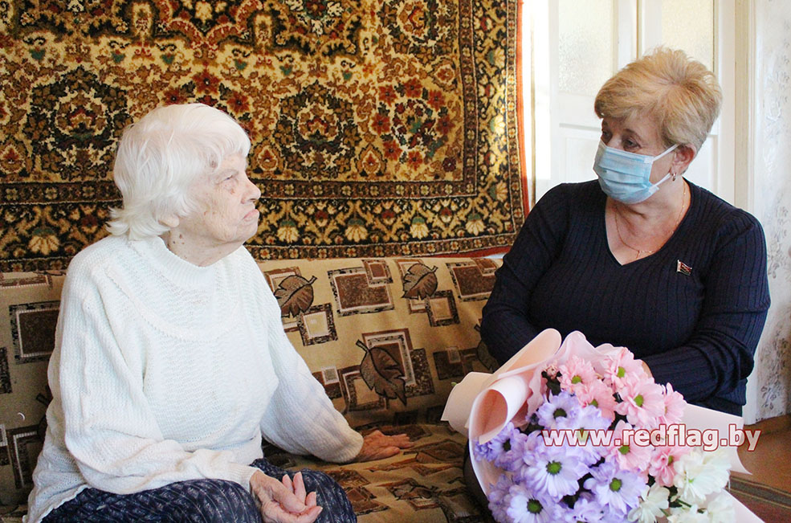

http://www.redflag.by/2021/09/22/na-chto-my-sposobny-sami/

